Учебная дисциплина: МДК 01.02 Организация, принципы построения и функционирования компьютерных сетей
Дата 28 ноября 2020 г.
Группа21-КС по специальности 09.02.02 Компьютерные сети
Тема урока: Эталонная модель взаимодействия открытых систем (модель OSI). Уровни модели OSI.

Изложение нового материала.
Иерархия протоколов
Любые сети ЭВМ представляют собой сложные технические системы, объединяющие между собой как аппаратно и программно совместимые (однородные), так и несовместимые (неоднородные) вычислительные и другие средства, поэтому организация информационного обмена между всеми компонентами сети является чрезвычайно сложной и наиболее важной задачей. При решении данной задачи должны быть учтены и реализованы следующие основные требования:
- открытость системы – возможность включения в состав сети однородных и неоднородных дополнительных абонентских систем, узлов коммутации и линий связи без существенного изменения аппаратных и программных средств существующих компонентов сети;
- гибкость системы – сохранение основных свойств и технических характеристик сети ЭВМ при изменении структуры в результате выхода из строя отдельных абонентских систем, узлов коммутации и линий связи, или при изменении их типов и численного состава;
- эффективность системы – обеспечение требуемого качества обслуживания пользователей сети ЭВМ при заданном уровне ограничения затрат.
В связи с большой сложностью комплексное решение указанной задачи возможно только на основе принципа декомпозиции, предполагающего разбиение одной сложной задачи на несколько иерархически взаимосвязанных более простых. Именно такой подход к проблеме построения сетей ЭВМ любой сложности был разработан в начале 80-х годов ХХ века Международной организацией по стандартизации (ISO – International Organization for Standardization) представлен в виде «Эталонной модели взаимодействия открытых систем» (модель OSI – Open System Interconnection), определяющей архитектуру построения различных компьютерных сетей.
Под сетевой архитектурой понимается общая логическая и техническая организация сетей ЭВМ, представленная в виде совокупности сетевых аппаратных и программных решений, методов доступа к ресурсам сети и используемых для этого протоколов.
  - соответствии с идеологией, заложенной в модели OSI, функционирование сетей ЭВМ принято представлять в терминах процессов, реализуемых системами сети. В качестве систем в модели выступают вычислительные средства абонентских систем и узлов коммутации.
Процесс – это динамический объект, представляющий собой целенаправленный акт обработки данных. Процесс порождается программой или пользователем и связан с входными или выходными данными и необходимыми вычислительными ресурсами. Логическая модель процесса представлена на рис.
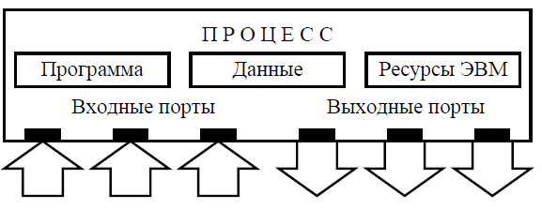
Входные сообщения Выходные сообщения

Рис. 4.1. Логическая модель процесса
Ввод и вывод данных из процесса производится в форме сообщений. Сообщение – это последовательность данных, имеющих законченное
смысловое значение. Ввод сообщений в процесс и вывод из процесса производится через логические (программно – организованные) точки, называемые соответственно входными и выходными портами.
- общем случае в модели OSI любая система представляется семиуровневой иерархической структурой. (рис. 4.2). Каждому уровню ставятся в соответствие некоторые процессы, аппаратные и программные средства (объекты уровня), реализующие функции по обработке и передаче данных. Каждый уровень обслуживает смежный старший уровень. Связь между объектами смежных уровней одной системы регламентируется межуровневым интерфейсом.

Интерфейс представляет собой формализованные правила, определяющие набор сервисов, предоставляемых данным уровнем соседнему уровню, последовательность и формат сообщений, которыми обмениваются смежные уровни одной системы.

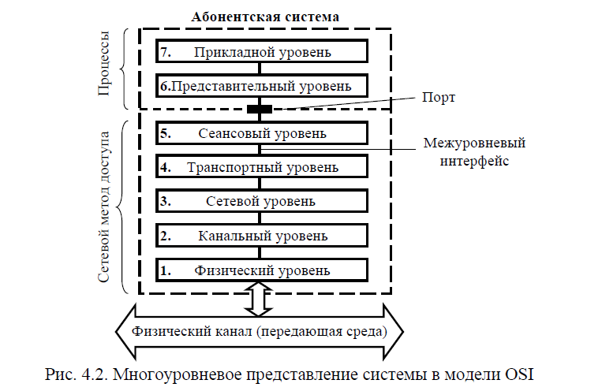
Организация взаимодействия между одинаковыми уровнями различных систем определяется соответствующим протоколом (рис. 4.3).

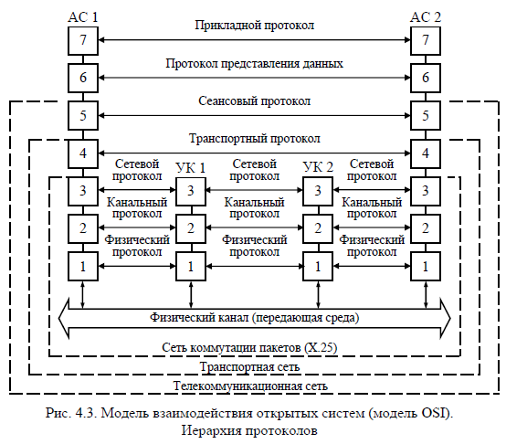Протокол представляет собой формализованные правила, определяющие последовательность и формат сообщений, которыми обмениваются сетевые компоненты, лежащие на одном уровне, но принадлежащие разным системам.
Таким образом, протокол и интерфейс выражают одни и те же понятия, но распространяются на разные области действия: протоколы определяют правила взаимодействия объектов одного уровня в разных системах сети, а интерфейсы – объектов соседних уровней в одной системе.
Два старших уровня (6 и 7) соответствуют процессам (процессам представления и преобразования данных, выполнения прикладных программ, административного управления сетью). Остальные уровни определяют сетевой метод доступа к указанным процессам. Точки в процессах, через которые осуществляется эта связь, представляют собой входные и выходные порты.

Назначение и краткая характеристика всех уровней модели OSI и соответствующих им протоколов приведены в таблице 4.1.

 | Таблица 4.1. Назначение уровней и протоколов модели OSI
Уровни модели OSI |  | Назначение уровней и протоколов модели OSI
7.Прикладной |  | Обеспечивает прикладным процессам пользователя средства
 |  | доступа к сетевым ресурсам; является интерфейсом между программами пользователя и сетью. Имеет интерфейс с пользователем
6. |  | Устанавливает стандартные способы представления данных, которые удобны для всех взаимодействующих объектов прикладного уровня. Имеет интерфейс с прикладными программами.
6. | Представительный
5. |  | Обеспечивает средства, необходимые сетевым объектам для организации, синхронизации и административного управления обменом данных между ними.
5. | Сеансовый
4. |  | Обеспечивает надежную, экономичную и «прозрачную» передачу данных между взаимодействующими объектами сеансового уровня.
4. | Транспортный
3. |  | Обеспечивает маршрутизацию передачи данных в сети, устанавливает логический канал между объектами для реализации протоколов транспортного уровня.
3. | Сетевой
2. |  | Обеспечивает непосредственную связь объектов сетевого уровня, функциональные и процедурные средства ее поддержки для эффективной реализации протоколов сетевого уровня.
2. | Канальный
1. | Физический | Формирует физическую среду передачи данных, устанавливает соединения объектов сети с этой средой.

Иерархически организованный набор протоколов, достаточный для организации взаимодействия систем в сети, называется стеком коммуникационных протоколов.
Коммуникационные протоколы могут быть реализованы как программно, так и аппаратно. Протоколы нижних уровней обычно реализуются комбинацией программных и аппаратных средств, а протоколы верхних уровней – только программными средствами.
Совокупность протоколов, приведенных в таблице 4.1, составляют стек протоколов модели OSI.
Многоуровневая организация управления процессами в сети порождает необходимость модифицировать на каждом уровне передаваемые сообщения в соответствии с функциями, реализуемыми на этом уровне. Модификация выполняется по схеме, представленной на рис. 4.4. Данные, передаваемые в форме сообщения, снабжаются заголовком (З) и концевиком (К), в которых содержится информация, необходимая для обработки сообщения на соответствующем уровне: указатели типа сообщения, адреса отправителя, получателя, канала, порта и т.д.
Заголовок и концевик называются обрамлением сообщения. Сообщение, сформированное на уровне N+1, при обработке на уровне N снабжается дополнительной информацией в виде заголовка З_{N} и концевика К_{Ν}. При поступлении на нижележащий уровень к сообщению вновь добавляется дополнительная информация в виде заголовка З_{N-1} и концевика К_{Ν-1}. При передаче от низших уровней к высшим сообщение освобождается от соответствующего обрамления. Таким образом, каждый уровень оперирует с собственным заголовком и концевиком, а сопровождаемая ими информация рассматривается как данные более высокого уровня. За счет этого обеспечивается независимость данных, относящихся к разным уровням управления передачей сообщений.

Контрольные вопросы.
- Дайте определение новым понятиям: интерфейс, сообщение, протокол, стек коммуникационных протоколов, входные и выходные порты, сетевая архитектура, процесс и запишите в тетрадь.
- Перечислите, какие задачи должны быть учтены для информационного обмена между всеми компонентами сети, и какие необходимо соблюдать основные требования?
- Составьте конспект урока, и отправить ответы на адрес электронной почты maryasova.natalka2611@yandex.ru

